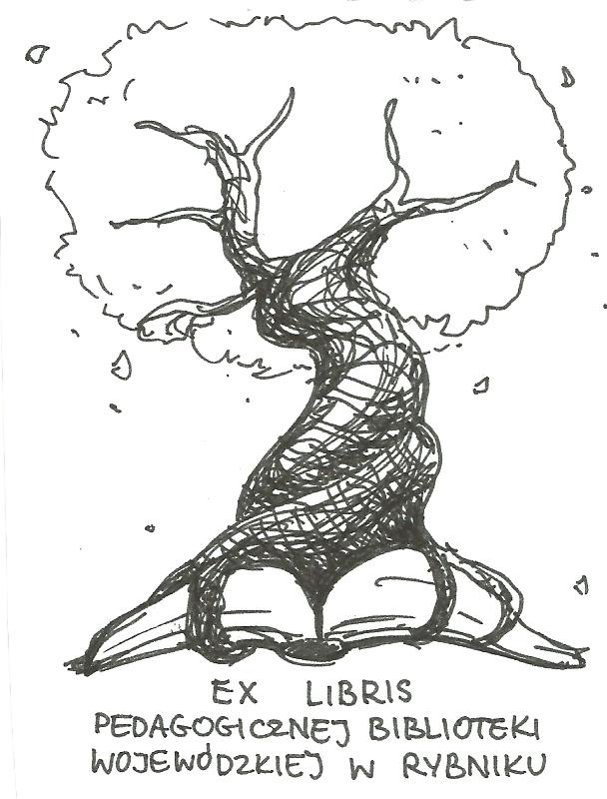
PEDAGOGICZNA BIBLIOTEKA WOJEWÓDZKA
W RYBNIKU
ul. Chrobrego 27
44-200 Rybnik
tel. (32) 42 22 059
pbwrybnik@wom.edu.pl

NOBLIŚCI POLSCY

CZESŁAW MIŁOSZ

Wybór literatury
dostępnej w Pedagogicznej Bibliotece Wojewódzkiej
w Rybniku

Wydawnictwa zwarte

Literatura podmiotu

- Człowiek wśród skorpionów / Czesław Miłosz. – Warszawa : Państwowy Instytut Wydawniczy, 1982. – 173, [3] s. ISBN 83-06-00745-X. Nr inw. 18950
- Ewangelia według Marka / tł. z grec. Czesław Miłosz ; il. Jan Lebenstein. – Lublin : Redakcja Wydawnictw Katolickiego Uniwersytetu Lubelskiego, 1989. – 139, [6] s. ISBN 83-228-0049-5. Nr inw. 28486, 28571
- Gdzie wschodzi słońce i kędy zapada : i inne wiersze / Czesław Miłosz. – Kraków : "Znak", 1980. – 143, [1] s. Nr inw. 32410, 39357
- Historia literatury polskiej : do roku 1939 / Czesław Miłosz; przeł. [z ang.] Maria Tarnowska. – Kraków : Wydawnictwo "Znak", 1993. – 526 s. ISBN 83-7006-424-8. Nr inw. 31076, 41786
- Hymn o Perle / Czesław Miłosz. – Kraków : Wydawnictwo Literackie, 1989. – 109, [1] s. ISBN 83-08-00971-9. Nr inw. 28678
- Księgi biblijne : przekłady z języka greckiego i hebrajskiego / Czesław Miłosz. – Kraków : Wydawnictwo Literackie, 2003. – 704, [3] s. ISBN 83-08-03529-9. Nr inw. 41784
- Metafizyczna pauza / Czesław Miłosz ; wybór, oprac. i wstęp Joanna Gromek. – Kraków : "Znak", 1989. – 202, [2] s. ISBN 83-7006-100-1. Nr inw. 39966
- Poematy / Czesław Miłosz ; z grafikami Jana Lebensteina. – Wrocław : Wydawnictwo Dolnośląskie, 1989. – 214, [1] s. ISBN 83-7023-061-X. Nr inw. 28752
- Rodzinna Europa / Czesław Miłosz. – Warszawa : "Czytelnik", 1990. – 316, [3] s. ISBN 83-07-01994-X. Nr inw. 29315
- Świadectwo poezji : sześć wykładów o dotkliwościach naszego wieku / Czesław Miłosz. – Warszawa : "Czytelnik", 1990. – 114, [3] s. ISBN 83-07-02056-5. Nr inw. 29651
- Świadectwo poezji : sześć wykładów o dotkliwościach naszego wieku / Czesław Miłosz. – Warszawa : "Czytelnik", 1987. – 122, [3] s. ISBN 83-07-01261-9. Nr inw. 27056
- Traktat moralny / Czesław Miłosz. – Warszawa : "Czytelnik", 1982. – 63, [1] s. ISBN 83-07-00748-8. Nr inw. 20518, 20519
- Wiersze / Czesław Miłosz. – Warszawa : Ludowa Spółdzielnia Wydawnicza, 1983. – 126, [2] s. ISBN 83-205-3460-7. Nr inw. 20153, 20168
- Wiersze wybrane / Czesław Miłosz. – Warszawa : Państwowy Instytut Wydawniczy, 1980. – 118, [2] s. ISBN 83-06-00650-X. Nr inw. 20777, 20778
- Wiersze. T. 2 / Czesław Miłosz. – Kraków : Wydawnictwo Literackie, 1987. – 2 t. (296 ; 383, [1]) s. ISBN 83-08-00846-1. Nr inw. 38527
- Zaczynając od moich ulic / Czesław Miłosz. – Wrocław : Wydaw. Dolnośląskie, 1990. – 391, [1] s. ISBN 83-7023-062-8. Nr inw. 29316
- Zniewolony umysł / Czesław Miłosz. – Kraków : Krajowa Agencja Wydawnicza, 1990. – 294, [2] s. ISBN 83-03-03132-5. Nr inw. 29222

Literatura przedmiotu

- Czesława Miłosza autoportret przekorny / rozmowy przeprowadził Aleksander Fiut. – Kraków : Wydawnictwo Literackie, 1988. – 350, [1] s. ISBN 83-08-01196-9. Nr inw. 27360
- Poezje Czesława Miłosza / Bożena Chrząstowska. – Warszawa : Wydawnictwa Szkolne i Pedagogiczne, 1982. – 191, [1] s. ISBN 83-02-01812-0. Nr inw. 19907, 19908, 19909, 20533, 20829
- Rozmowy z Czesławem Miłoszem / Aleksander Fiut. – Kraków : Wydaw. Literackie, 1981. – 143,[1] s. ISBN 83-08-00690-6. Nr inw. 18162
- Wieczorem wiatr : Czesław Miłosz i Suwalszczyzna / Zbigniew Fałtynowicz. – Gdańsk : Wydawnictwo Słowo/Obraz Terytoria, 2006. – 196, [16] s. ISBN 83-7453-671-3. Nr inw. 38096

Druki ciągłe

- "Mistrz pokonanej rozpaczy" - o życiu i twórczości Czesława Miłosza / Bożena Chrząstowska // "Polonistyka". 2012, nr 11, s. 12-18
- Czesław Miłosz - życie i twórczość. Lekcja języka polskiego dla uczniów szkoły średniej / Rafał Cierniak // "Poradnik Bibliotekarza". 1997, nr 5, s. 22
- Czesław Miłosz : miejsca, ludzie, nagrody / Mariola Dobrzańska // "Biblioteka w Szkole". 2011, nr 6, s. 19
- Czesław Miłosz : życie i twórczość / Wiesław Bielawski // "Biblioteka w Szkole". 2011, nr 6, s. 18
- Kilka uwag o haiku na marginesie twórczości Czesława Miłosza / Ewa Dryglas-Komorowska // "Polonistyka". 2012, nr 7, s. 18-21
- Kto jest artystą w wierszu Czesława Miłosza "Słońce" (lekcja dwugodzinna) / Zdzisław Nowak // "Warsztaty Polonistyczne". 2001, nr 1, s. 21-25
- Miejsce Miłosza : wypisy z krytyki polskiej / Marian Kisiel // "Śląsk". 2001, nr 6, s. 36-37
- Miłosz Czesław. Zestawienie bibliograficzne / Grażyna Bilska // "Biblioteka w Szkole". 1997, nr 2, s. 22-25
- Miłosz w oczach licealistów (konkurs) / Ewa Kołodziejczyk, Jan Zięba // "Polonistyka". 2002, nr 3, s. 170-174
- Podróż syna marnotrawnego : o motywie romantycznym w "Trzech zimach" Czesława Miłosza / Ewa Kołodziejczyk // "Pamiętnik Literacki". 2001, nr 3, s. 135-169
- Poezja Czesława Miłosza w odbiorze uczniów szkół podstawowych, gimnazjalnych i liceum / Angelika Matuszek // "Edukacja". 2012, nr 2, s. 68-85
- Śladami Miłosza : międzyszkolny konkurs biblioteczny / Dorota Filipek // "Biblioteka w Szkole". 2013, nr 6, s. 20-21

Materiały repertuarowe

- Czesław Miłosz : scenariusz spotkania bibliotecznego / Anna Wiąckiewicz // "Biblioteka w Szkole". 2011, nr 6, s. 20-21
- Daj pewność, że trudziłem się na Twoją chwałę... Scenariusz poetycko-muzyczny poświęcony Czesławowi Miłoszowi / Barbara Wanda Jachimczak // "Biblioteka w Szkole" . - 2006, nr 11, s. 27-30
- Moja wierna mowo ... : scenariusz / Barbara Wanda Jachimczak // "Biblioteka w Szkole" . - 2014, nr 5, s. 22-24
Z okazji 10 rocznicy śmierci Czesława Miłosza. Przeznaczony dla uczniów gimnazjum i szkoły ponadgimnazjalnej

oprac. Justyna Jankowska
marzec 2020

